DIAGRAMA DE CLASES

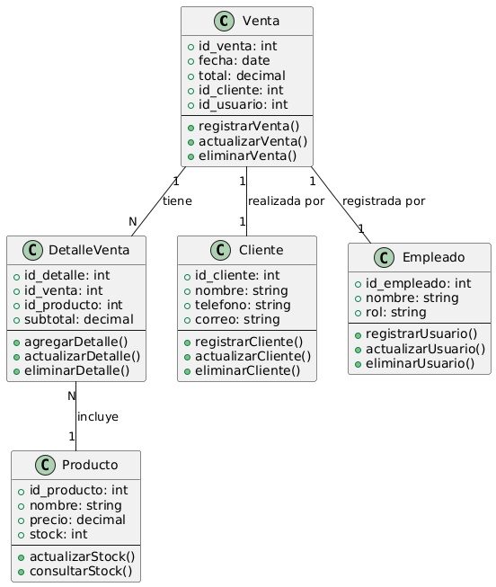

DIAGRAMA DE OBJETOS

DRIAGRAMA DE PAQUETE



